Sistem Informasi Akuntansi Kelompok ZF

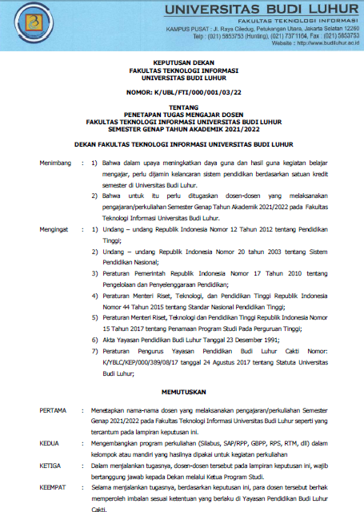
SK mengajar;

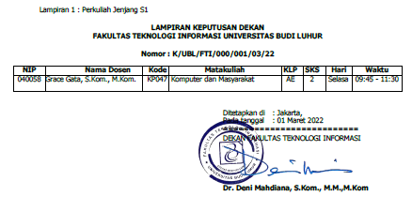

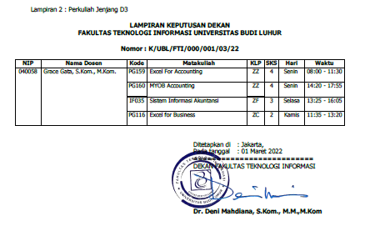

Bukti mengajar Sistem Informasi Akuntansi ZF;

Berita Acara Mengajar
Fakultas: Fakultas D3 Unggulan
Matakuliah: Sistem Informasi Akuntansi
Kelompok: ZF
Dosen: Grace Gata, S.Kom., M.Kom.
Top of Form
No. | Tanggal | Sesi - Jam | Absensi | Materi yang diberikan
Bottom of Form
1 | Selasa 08-03-2022 | 07 - 13:25 | Apa itu SIA Mengapa Mempelajari SIA Peran SIA dalam Rantai Nilai (Value Chain) SIA dan Strategi Korporat
2 | Selasa 15-03-2022 | 07 - 13:25 | Kegiatan Bisnis dan kebutuhan informasi Pemrosesan transaksi:Dokumen dan prosedur Menyediakan informasi untuk pengambilan keputusan Pertimbangan-pertimbangan pengendalian internal
3 | Selasa 22-03-2022 | 07 - 13:25 | DAD, FLowChart
4 | Selasa 29-03-2022 | 07 - 13:25 | Activity Diagram, Use Case Diagram
5 | Selasa 05-04-2022 | 07 - 13:25 | Usecase diagram
6 | Selasa 12-04-2022 | 07 - 13:25 | Proses Penipuan, Sebab-sebab terjadinya penipuan-Penipuan computer  Mencegah dan mendeteksi Penipuan komputer
7 | Selasa 19-04-2022 | 07 - 13:25 | Ancaman-ancaman atas SIA Tinjauan Menyeluruh Konsep-konsep  Pengendalian Lingkungan Pengendalian Aktivitas-aktivitas pengendalian Penilaian Resiko Informasi dan Komunikasi Mengawasi Kinerja
8 | Selasa 26-04-2022 | 07 - 13:25 | Pengendalian yang berhubungan dengan beberapa prinsip keandalan  Ketersediaan Pengamanan Keterpeliharaan Integritas Pengendalian Keandalan pada pemrosesan Batch dan On-line
9 | Selasa 10-05-2022 | 07 - 13:25 | UTS
10 | Selasa 17-05-2022 | 07 - 13:25 | Sifat Audit Audit Sistem Informasi Software computer  Audit Operasional atas Suatu SIA
11 | Selasa 24-05-2022 | 07 - 13:25 | aktivitas bisnis dasar dan operasi pemrosesan data terkait yang dilaksanakan dalam siklus pendapatan
12 | Selasa 31-05-2022 | 07 - 13:25 | Prosedur pemrosesan informasi Pengendalian, Tujuan, ancaman dan prosedur Kebutuhan informasi Siklus pendapatan dan Model Data
13 | Selasa 07-06-2022 | 07 - 13:25 | Prosedur pemrosesan informasi Pengendalian, Tujuan, ancaman dan prosedur Kebutuhan informasi Siklus pendapatan dan Model Data
14 | Selasa 14-06-2022 | 07 - 13:25 | Gambaran Umum ktivitas Siklus Penggajian Aktivitas buku besar dan  pelaporan Tujuan Pengendalian, Ancaman dan Prosedur Keputusan-keputusan penting, kebutuhan Informasi dan Model Data Model data keseluruhan
15 | Selasa 21-06-2022 | 07 - 13:25 | Review
16 | Selasa 28-06-2022 | 07 – 13:25 | UAS

Daftar Absensi

Matakuliah: Sistem Informasi Akuntansi
Kelompok: ZF
Semester Genap 2021/2022
Dosen : Grace Gata, S.Kom., M.Kom.
No | NIM | Nama | 1 | 2 | 3 | 4 | 5 | 6 | 7 | 8 | 9 | 10 | 11 | 12 | 13 | 14 | 15 | 16 | %
No | NIM | Nama | 08/03 | 15/03 | 22/03 | 29/03 | 05/04 | 12/04 | 19/04 | 26/04 | 10/05 | 17/05 | 24/05 | 31/05 | 07/06 | 14/06 | 21/06 | 28/06 | %
1 | 2014300012 | Rizkia Ananda Putri Suhada | Hadir | Hadir | Hadir | Hadir | Hadir | Hadir | Hadir | Hadir | Hadir | Hadir | Hadir | Hadir | Hadir | Hadir | Hadir | Hadir | 100
2 | 2014300038 | Angelina Suryani Pardosi | Alpha | Hadir | Hadir | Hadir | Hadir | Hadir | Hadir | Hadir | Hadir | Hadir | Hadir | Hadir | Hadir | Hadir | Hadir | Hadir | 93.33
3 | 2014300046 | Julia Putri Rahmawati | Hadir | Hadir | Hadir | Hadir | Hadir | Hadir | Hadir | Hadir | Hadir | Hadir | Hadir | Hadir | Hadir | Hadir | Hadir | Hadir | 100
4 | 2014300053 | Amalia Zainal | Hadir | Hadir | Hadir | Hadir | Hadir | Hadir | Hadir | Hadir | Hadir | Hadir | Hadir | Hadir | Hadir | Hadir | Hadir | Hadir | 100
5 | 2014300061 | Aulia Rachmawati Illahi | Hadir | Hadir | Hadir | Hadir | Hadir | Hadir | Hadir | Hadir | Hadir | Hadir | Hadir | Hadir | Hadir | Hadir | Hadir | Hadir | 100

Daftar Nilai
Fakultas: Fakultas D3 Unggulan
Matakuliah: Sistem Informasi Akuntansi
Kelompok: ZF
Dosen: Grace Gata, S.Kom., M.Kom.

No. | NIM | Nama | Presensi | Tugas | Midtest | Final | Prediksi Grade
1 | 2014300012 | Rizkia Ananda Putri Suhada | 100 % | 100 | 85 | 80 | 88 => A
2 | 2014300038 | Angelina Suryani Pardosi | 93 % | 70 | 75 | 75 | 74 => B
3 | 2014300046 | Julia Putri Rahmawati | 100 % | 100 | 90 | 85 | 91 => A
4 | 2014300053 | Amalia Zainal | 100 % | 100 | 80 | 90 | 90 => A
5 | 2014300061 | Aulia Rachmawati Illahi | 100 % | 100 | 95 | 95 | 97 => A

